DER LAUPENFLOH

Brocante / Flohmarkt Verkauf aus Haushaltliquidationen
Sammlerobjekte, Sixties- und andere Möbel, Bilder, Dekoratives,
Lampen, Uhren, Spiegel, Haushaltgeräte usw. usw.
Samstag / Sonntag 10.00 bis 16.00
30. / 31. Mai 5. / 6. September
6. Juni 3. / 4. Oktober
13. Juni 14. / 15. November
27. / 28. Juni
2020

2020
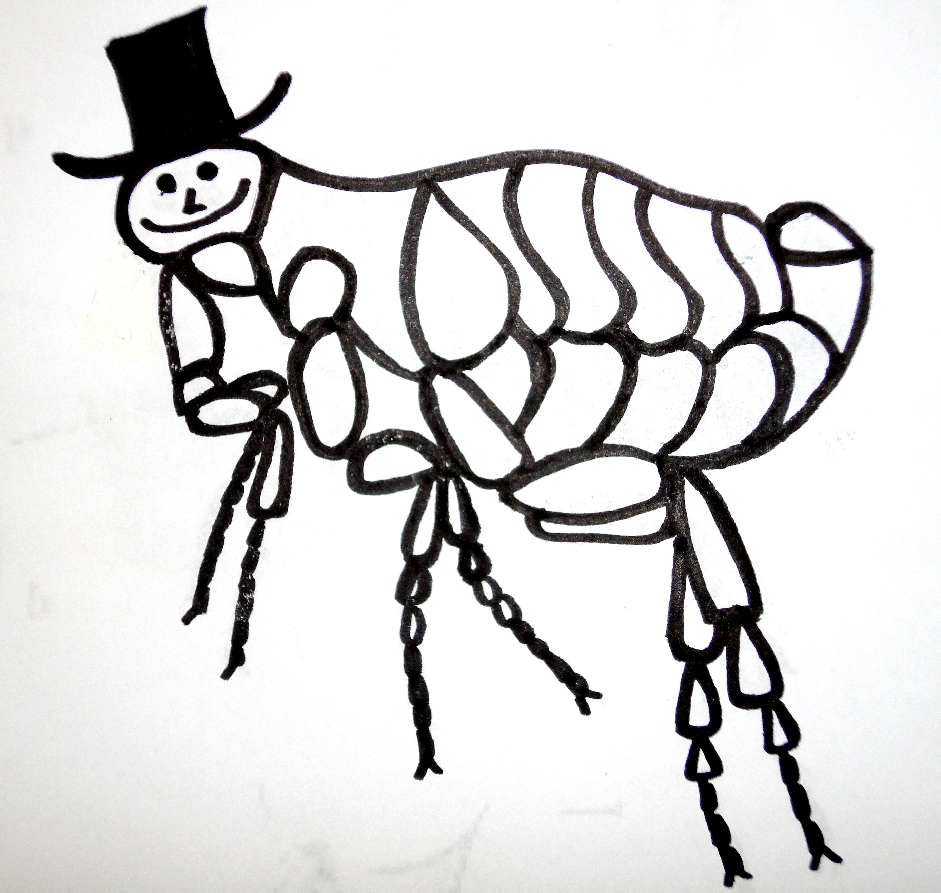

Laupen, Gillenauweg 34a 078 870 56 57
(Richtung Schwimmbad, beschildert) U. Ritschard

DER LAUPENFLOH
Brocante / Flohmarkt Verkauf aus Haushaltliquidationen
Sammlerobjekte, Sixties- und andere Möbel, Bilder, Dekoratives,
Lampen, Uhren, Spiegel, Haushaltgeräte usw. usw.
Samstag / Sonntag 10.00 bis 16.00.
30. / 31. Mai 5. / 6. September
6. Juni 3. / 4. Oktober
13. Juni 14. / 15. November
27. / 28. Juni

2020

Laupen, Gillenauweg 34a 078 870 56 57
(Richtung Schwimmbad, beschildert) U. Ritschard

